
Subag Humas dan TU
BPK Pwk. Prov. Sulawesi Tengah
Tahun :
2 | 0 | 1 | 6
Bulan :
1 | 2 | 3 | 4 | 5 | 6 | 7 | 8 | 9 | 10 | 11 | 12
Tanggal :
1 | 2 | 3 | 4 | 5 | 6 | 7 | 8 | 9 | 10 | 11 | 12 | 13 | 14 | 15 | 16
17 | 18 | 19 | 20 | 21 | 22 | 23 | 24 | 25 | 26 | 27 | 28 | 29 | 30 | 31
MEDIA
Metro Sulawesi
Entitas :
Provinsi | Palu | Donggala | Tolitoli | Buol | Sigi | Morowali Utara | Parigi Moutong | Poso | Morowali | Tojo Una-una | Banggai | Banggai Kepulauan | Banggai Laut
Disparekraf Sulteng Fokus Benahi Togean

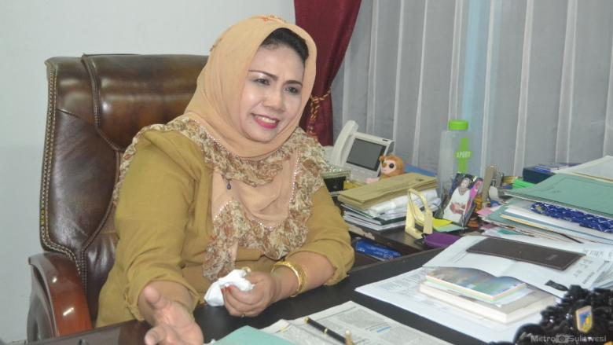

Palu, Metrosulawesi.com - Kepala Dinas Pariwista dan Ekonomi Kreatif Disparekraf Sulteng Hj Sitti Norma Mardjanu mengatakan tahun ini pihaknya fokus untuk pembenahan objek wisata Kepulauan Togean di Kabupaten Tojo Una-una.

"Untuk 2016 kami hanya fokus dulu membenahi objek wisata Togean. Ini target kami hingga 2019," ujar Norma belum lama ini.

Kata Norma, saat ini yang perlu dibenahi di Togean yaitu sarana transportasi, komunikasi dan pembenahan pantai.

"Disana itu jaringan sangat jelek, sama sekali tidak ada operator seluler yang bagus. Jadi kami rencanakan juga bekerjasama dengan provider yang ada," jelasnya.

Pembenahan itu tutur Norma sebagai bentuk kesiapan atas master plan pengembangan destinasi wisata Kemenpar RI di 27 provinsi dimana salah satunya berada di Sulawesi Tengah, terutama Kepulauan Togean.

“Kami sudah bertemu dengan Bupati Touna untuk rencana pembenahan tersebut karena Togean saat ini masuk 10 besar sebagai destinasi wisata di Indonesia,” tutur Kadis.

Takkala penting kata Norma, SDM untuk melayani wisatawan di Togean juga harus memberikan layanan yang terbaik.

"Petugas- petugas disana harus ramah, biar tamu- tamu puas dengan layanan yang diberikan. Dengan begitu mereka pasti akan mau kembali kesana berlibur," tandas Norma.

Seperti diketahui, program Sapta Pesona pemerintah pusat menargetkan wisman mancanegara 12 juta dan lokal 260 juta.

Khusus di Sulteng, Disparekraf menargetkan 2-3 juta wisatawan, baik nusantara maupun mancanegara.
Editor : Udin Salim

